Проблема
После приемки поступлений, алгоритм 1С “раскидывает” товары из коробок в заказы, что потом выводится в упаковочном листе. В некоторых случаях он может передать в заказ два одинаковых товара, но из разных коробок, хотя в одной коробке может хватать количество товаров для заказа.
Связано это с тем, что алгоритм не оптимально распределяет товары на заказы и остаются единицы товара, которые не покрывают полностью заказ, в следствии чего приходиться брать тот же товар, но из другой коробки.
Для примера возьмем поступление ПТ094311 от 16.09.21, упаковочный лист 000003983. На фото видно несколько заказов, которые пополняются одним и тем же товаром, но из разных коробок.
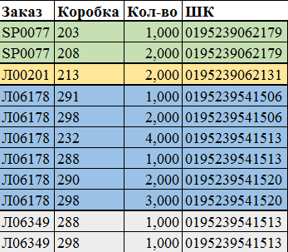
Введем значение слова итерация. Итерация — это фактический проход кладовщика от коробки до заданного заказа. За итерацию кладовщик также может унести разные товары, если они идут в один заказ. В следствии чего, если кладовщик пополняет заказ одним и тем же товаром с двух разных коробок, то он выполняет две итерации, хотя мог выполнить одну, если правильно распределить товары. Таким образом, на основе вышеуказанного поступления, кладовщики, пользуясь старым алгоритмом, проделали 107 итераций, то есть 107 раз прошли от коробки до заказа. По новому же алгоритму они бы прошли 93 итераций, что экономит 14 итераций.
Алгоритм
На программу подаются следующие входные данные: заказы с нужными товарами и коробки с этими же товарами. Цель: оптимально распределить товары из коробок в заказы.
Программа составляет два двумерных массива. В первом массиве индексы по горизонтали означают номера заказов, по вертикали штрих-кода товаров, наполняется массив количеством определенного товара в определенном заказе. Во втором массиве в индексах по горизонтали указываются номера коробок, по вертикали также штрих-кода товаров и массив заполняется количеством товаров в коробках. Ниже приведены фото для примера.
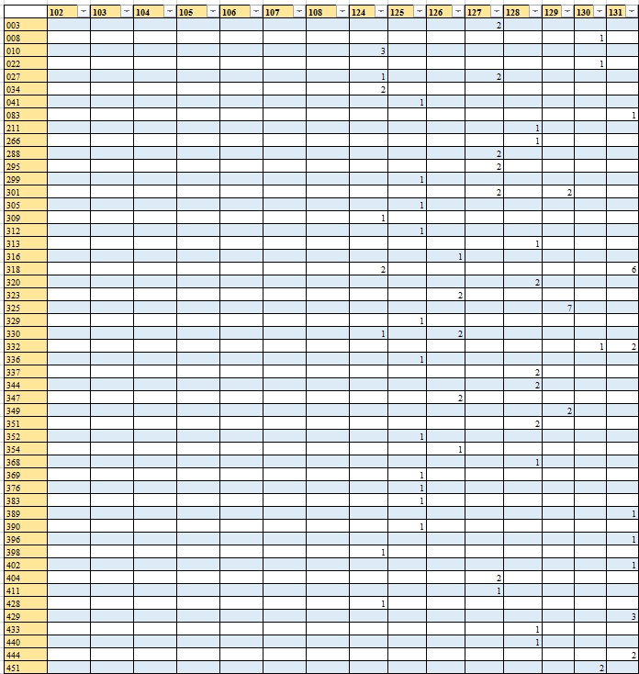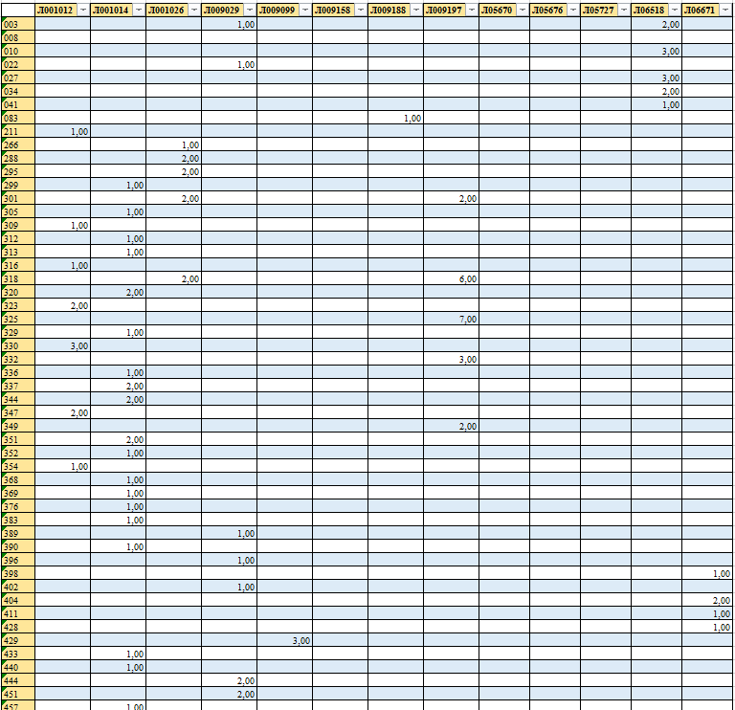
Далее программа входит в массив заказов, находит заказ с максимальным количеством, и уже в нем товар с максимальным количеством среди всех товаров в заказе. Для нашего поступления — это будет заказ «Л009197» и товар с тремя последними цифрами в ШК «916», так как на него нужно 56 единиц.
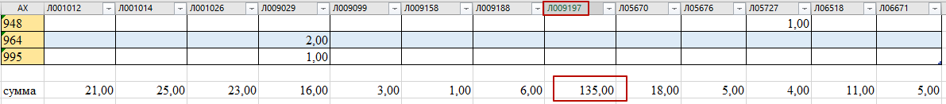
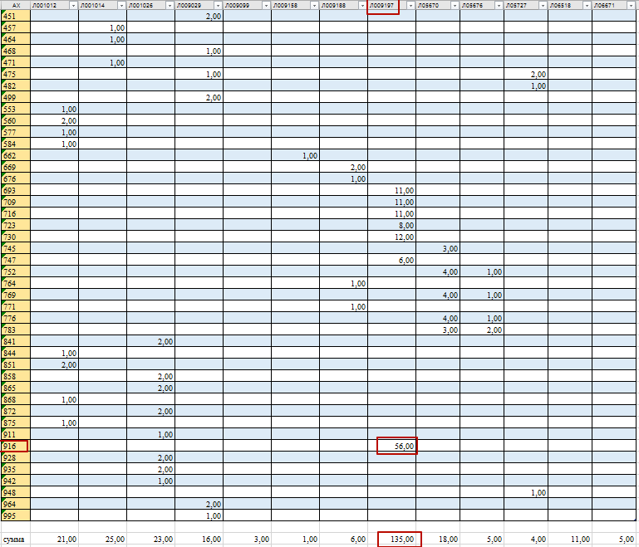
После этого программа идет в массив коробок и ищет товар «916» по следующий логике: товары в коробке должны полностью закрывать товар заказа, но быть минимальным среди всех коробок.
Так, например, для нашего случая товар из коробки 127 не пойдет, так как нужно 56 единиц, товара из коробки 107 слишком много, а товар из коробки 130 подходит.
Если в коробке есть товары, которыми можно заполнить заказ, они также уходят на этот заказ.
После того как товар перенесен в заказ, программа должна полностью разобрать выделенную коробку, так как фактически кладовщик берет коробку и удобнее ее полностью разобрать, чем отложить и снова брать из нее товары, когда они нужны.
Алгоритм разбора коробки осуществляется следующим образом.
В коробке находим максимальное количество товара из всех товаров в коробке и переносим его в заказ, в котором этого товара больше чем в других заказах. Также на нашем примере из коробки 130 берем товар «451», так как его больше чем всех остальных товаров. И данный товар распределяем в заказ «Л009029», потому что в нем находится наибольшее количество товара из всех заказов, поэтому не распределяем из коробки 130 в «Л009197», где такого товара одна единица.
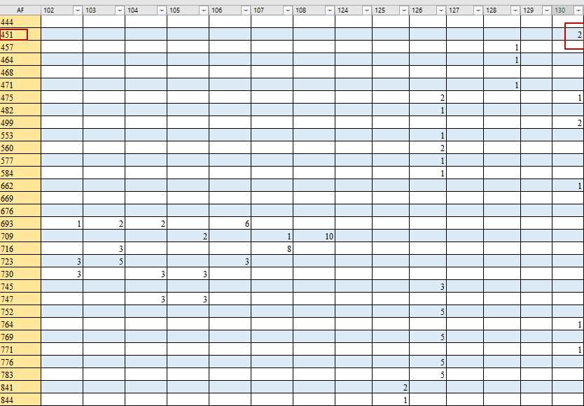
Проводим такую процедуру со всеми товарами в коробке, пока коробка не останется пустой или там не останутся товара для СВХ. После того как коробка пуста, программа переходит к заказам и также ищет максимальный заказ и далее идет все по кругу, пока все заказы не соберутся. В некоторых особых случаях товар в заказе все равно будет собираться из двух коробок, но этих случаев станет намного меньше.

